B1 Farmacokinetiek

2025-2026

Ter voorbereiding op het practicum dienen jullie de vragen bij onderstaande casus te maken. Tijdens het practicum worden de vragen nabesproken en wordt er verder ingegaan op farmacokinetiek en het belang ervan.
Veel succes en plezier met het practicum!

Casus Positie: Coassistent huisartsgeneeskunde

Algemene patiëntinformatie
Naam: Dhr. Jansen | Beroep: gepensioneerd
Leeftijd: 70 jaar | Intoxicaties: alcohol 1 EH/dag, roken 55 PY
Geslacht: man | Allergie: -
Samenvatting voorgeschiedenis en huidige gezondheidsstatus
- 40 jaar geleden: Hypothyreoïdie
- Sinds 12 jaar: Essentiële hypertensie (hoge bloeddruk)
- Sinds 4 jaar: COPD GOLD 2
- Sinds 6 maanden: Niet-kleincellig longcarcinoom, waarvoor behandeling met o.a. erlotinib
- Sinds 6 weken: Slaapstoornis

Huidige medicatie:
- Levothyroxine 125 microgram 1dd1
- Erlotinib 150 mg 1dd1
- Salbutamol 100 microgram dosisaerosol z.n., max 4dd
- Salmeterol 50 microgram dosisaerosol 2dd1
- Hydrochloorthiazide 12,5 mg 1dd1
- Temazepam 10mg 1dd1 AN (ante noctem, betekent: voor de nacht innemen)
- Calciumcarbonaat/colecalciferol 500/800 IE 1dd1
- Paracetamol 500 mg 3dd2

Anamnese:
Dhr. Jansen komt bij u op het spreekuur. U kent meneer goed sinds hij geregeld bij u langskomt in verband met zijn recent gediagnosticeerd longcarcinoom. U kent dhr. Jansen als iemand die niet snel klaagt, maar dit keer komt hij met veel pijn. Zoals u beiden weet komt de pijn door uitzaaiingen in de botten. Dhr. Jansen wil hier erg graag pijnstillers voor krijgen. De paracetamol (waarvan hij nu 3dd 1000 mg slikt) werkt onvoldoende.

Lichamelijk onderzoek:
- Gewicht: 95 kg. Lengte: 1,72 m. BMI: 32,1.
- RR: 134/78 mmHg. Pols: 86/min, regulair.
- Hart/longen: huidige bevindingen passen bij voorgeschiedenis.
- Abdomen: geen bijzonderheden.

Werkdiagnose:
70-jarige man, bekend met o.a. een gemetastaseerd longcarcinoom, nu met veel pijn onvoldoende onder controle met paracetamol. Bij deze patiënt is een sterkwerkend opiaat geïndiceerd.

Absorptie
Vraag 1: Welke toedieningsvormen voor sterkwerkende opiaten zijn er?
Vraag 2: Wat is de invloed van de toedieningsvorm op de opname en de snelheid van werking? Verwerk in je antwoord de volgende begrippen: biologische beschikbaarheid en Tmax.
Vraag 3: Terugkijkend naar de toedieningsvormen en de daarbij behorende biologische beschikbaarheid, Tmax en werkingsduur, welke gebruik je wanneer?
Vraag 4: Wat is de invloed van de biologische beschikbaarheid op de dosering per toedieningsvorm?
Vraag 5: Wat is het verschil in milieu-impact tussen verschillende toedieningsvormen van medicatie?

Vervolg casus
Deze patiënt neemt een aantal medicijnen oraal.
Vraag 6: Door welke factoren kan de absorptie van geneesmiddelen in het algemeen beïnvloed worden? Welke herken je in deze casus?
Vraag 7: Hoe noem je dit soort interacties?
Vraag 8: Soms wil je de absorptie van een medicijn bewust verminderen. Bedenk een situatie waarin je de absorptie zou willen verminderen en hoe je dit kunt bereiken.

Distributie
Vraag 9: Waar in het lichaam werken temazepam en opiaten?
Vraag 10: Welke eigenschap heeft een middel nodig om de bloed-hersenbarrière te passeren?
Vraag 11: Wat zijn gevolgen van een hoge of lage lipofiliteit op de verdeling van een middel door het lichaam? Betrek in je antwoord het begrip verdelingsvolume.
Vraag 12: Welke middelen moeten in het bloed werken? Welke juist niet? Vergelijk het verdelingsvolume.

Metabolisme
Dhr. Jansen lijkt niet goed te reageren op de voorgeschreven oxycodon. Dit kan verklaard worden door bepaalde processen die tot het metabolisme behoren.
Vraag 13: Welk proces wordt hier bedoeld? Zoek op voor opiaten, met in het bijzonder oxycodon en tramadol.
Vraag 14: Welke invloed kan een medicijn hebben op bovenstaand proces? En hoe noem je dit soort interacties?
Vraag 15: Wat is de invloed van een sterk verminderde leverfunctie op bovenstaande processen? Waar moet je soms rekening mee houden?

Excretie
Onder de huidige therapie is er geen progressie van zijn longtumor en uitzaaiingen. Sterker nog, de pijn lijkt steeds beter onder controle. Tijdens uw vakantie heeft een waarnemend huisarts, op vraag van dhr. Jansen, de sterwerkende opiaten gestopt en deze vervangen door tramadol.
De keuze voor tramadol is eigenlijk geen geschikte keuze. Pijn bij metastasen wordt altijd behandeld met sterkwerkende opioïden wanneer paracetamol onvoldoende effect heeft (zie Oncoline-richtlijn ‘Pijn’). Bovendien is het geven van tramadol bij ouderen (>70 jaar) niet verstandig, vanwege een verhoogd risico op verwardheid en delier (doordat tramadol ook invloed heeft op noradrenaline en serotonine).
Een paar weken later komt dhr. Jansen suf op de SEH. Hij is bradypneu (ademhalingsfrequentie is 8) en heeft een bradycardie. Door de SEH-arts wordt gedacht aan een opiatenintoxicatie. Mevrouw Jansen, de partner van dhr. Jansen, kan met zekerheid zeggen dat haar partner niet meer tramadol heeft ingenomen dan normaal. Er lijkt dus geen sprake te zijn van een (on)bewuste overdosering. Wel heeft ze gemerkt dat de sufheid langzaam is toegenomen over de laatste weken.

Vraag 16: Wat zou de oorzaak kunnen zijn dat dhr. Jansen nu zo heftig reageert op zijn pijnstilling, ondanks dat hij dezelfde dosis als normaal heeft ingenomen? Denk hierbij aan de bijwerkingen van de medicatie die meneer gebruikt (let op: het gaat om de excretie).
Vraag 17: Op welke manier worden geneesmiddelen uitgescheiden? En hoelang duurt het voordat een middel uit het lichaam is? Betrek in je antwoord de begrippen: eerste- en nuldeorde-kinetiek en halfwaardetijd.
Vraag 18: Wat is het effect van een verminderde lever- en/of nierfunctie op de excretie?
Vraag 19: Hoe kunnen medicijnen en hun metabolieten in het milieu terecht komen en wat kan je hier als voorschrijver tegen doen?
Vraag 20: Ernstige opiaatintoxicaties kunnen worden behandeld met naloxon. Wat voor middel is naloxon? Leg ook het verschil tussen een antagonist en agonist uit. Van welke soort interactie spreken we nu?

Therapeutisch raam
Vraag 21: Beschrijf in eigen woorden het therapeutisch raam. Benoem de belangrijkste componenten (MEC, MTC, Steady state) en leg uit waarom dit belangrijk is om te kennen als voorschrijver.
Vraag 22: Hieronder ziet u een afbeelding van de concentratie van een geneesmiddel over de tijd. Elke 5-6 halfwaardetijd wordt er een nieuwe dosis gegeven. Beschrijf (of teken!) wat er gebeurt als je het geneesmiddel elke halfwaardetijd toedient en korter dan elke halfwaardetijd.
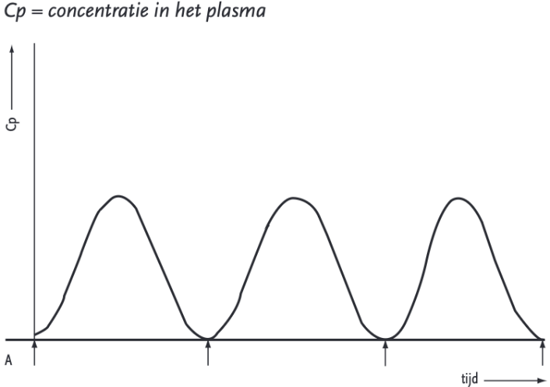
Vraag 23: Hieronder ziet u een afbeelding van een steady state. Beschrijf (of teken!) wat er gebeurt als je de dosering verdubbelt of halveert en als je het geneesmiddel met dezelfde dosering twee keer zo vaak geeft of voor de helft zo vaak (gebruik de begrippen MTC, MEC, concentratie).
